Муниципальное бюджетное общеобразовательное учреждение «Средняя общеобразовательная школа №5» муниципального образования «Лениногорский муниципальный район» Республики Татарстан

Методическая разработка урока математики
в 1 классе
«Шахматные фигуры»

Учитель начальных классов
высшей квалификационной категории
Н.Л. Ершова

Тема урока: Шахматные фигуры.
Ход урока
Цели:
1) показать интеграцию между уроками математики и шахматами; дать новые знания о шахматных фигурах, совершенствовать математические навыки;
2) Развивать познавательные умения, самостоятельность и инициативность, развитие интеллекта; умения сравнивать результат своей деятельности.
3) Воспитывать умение работать в паре, группе и коммуникативные умения.
4) Способствовать развитию внимания, воображения.
Личностные УУД
- Способности к самооценке на основе критериев успешности учебной деятельности.
Регулятивные УУД.
- В сотрудничестве с учителем ставить новые учебные задачи;
- Преобразовывать практическую задачу в познавательную;
- Проявлять познавательную инициативу в учебном сотрудничестве.
Познавательные УУД.
- строить логическое рассуждение, включающее установление причинно-следственных связей;
- проводить сравнение, классификацию по заданным критериям.
Коммуникативные УУД.
- учитывать разные мнения и стремиться к координации различных позиций в сотрудничестве;
- формулировать собственное мнение и позицию;
- договариваться и приходить к общему решению в совместной деятельности, в том числе в ситуации столкновения интересов; строить монологическое высказывание, владеть диалогической формой речи
Оборудование: шахматная доска, шахматные фигуры, карточки на каждого учащегося для групповой работы, тест.

Ход урока
1 | Организационный момент:  Прозвенел звонок,  Начался урок .  Мы за парты тихо сели  И работать захотели. | Организация, настрой на урок
2 | Вхождение в тему:  Учитель: Издавна люди называли математику Царицей наук. Математика применялась в различных областях знаний. В старших классах вы будете изучать геометрию, но и сейчас нам уже нужны знания связанные с геометрией.  1) Назовите геометрические фигуры (квадрат, прямоугольник, треугольник, овал, круг…)  2)  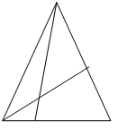  Сколько на чертеже треугольников?  3)  Сколько на чертеже квадратов?  4) Для выполнения следующего задания надо вспомнить вертикальные и горизонтальные линии.  Изобразите их (дети изображают линии руками, либо встают).  5) На каждой парте карточка. Работа в паре.  -Заполните магический квадрат  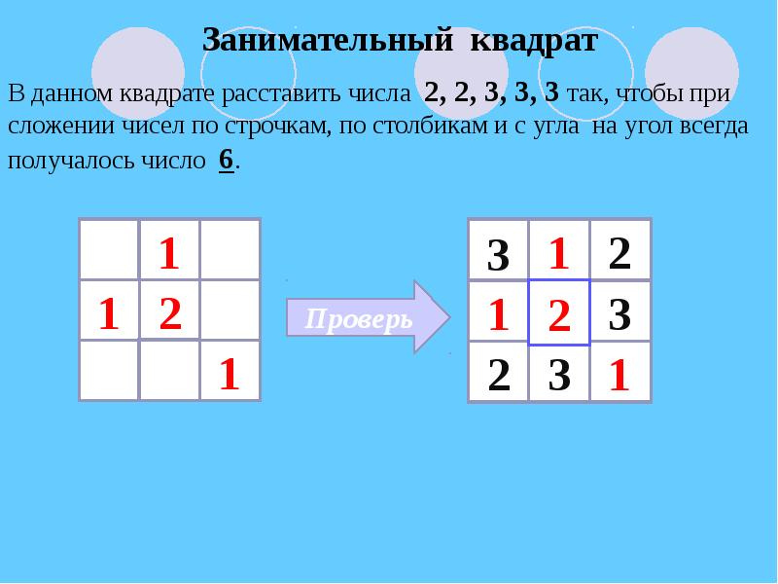 | Коммуникативные УУД
3 | Актуализация:  1)Игра со словами «Противоположности»(антонимы)  Кислый-сладкий  Большой-маленький  Длинный –короткий  Узкий –широкий  Белый-чёрный  Работа в парах.  На столах лежат кубики.  1 ряд: Расположите кубики по горизонтали  2 ряд: Расположите кубики по горизонтали  3 ряд::Расположите кубики, чередуясь цветами (черный , белый,…)  Посмотрим, что получилось у 3 ряда.  В какой игре вы видели такое расположение фигур? (шашки, шахматы)  Есть ли в этой игре фигуры?  Как вы озвучите тему нашего урока?  Чему мы сегодня можем научиться? | Коммуникативные УУД  Регулятивные УУД
4 | Физминутка:  Сделайте 2 шага вперёд, 2 шага назад, один шаг вправо , один шаг влево.
5 | Новая тема:  -Что вы знаете о игре шахматы?  -Каких известных шахматистов вы знаете?  - Можете ли назвать шахматные фигуры?  - Кто может играть в шахматы?  Яков Герасимович Рохлин – советский шахматист и деятель шахматного движения, мастер и тренер СССР, кандидат педагогических наук, литератор сказал ,что «Шахматы - это гимнастика для ума»  - Как вы понимаете эти слова?  - Какую роль играют шахматы для ребят, которые играют в шахматы.  Учитель:  Думаю, что вы хотите узнать больше о шахматах.  Это такая игра, где должна соблюдаться тишина и строгая дисциплина.  - Дети разбиваются на четверки.  Детям раздаются листочки с информацией о шахматах.  Задание:  - выберите одного ученика вашей четвёрки, который вам зачитает информацию о шахматах. А все остальные будут слушать.  Контроль: Что вы узнали новое о шахматах? | Познавательные УУД
6 | Закрепление:  Дидактическая игра «Шахматы»  - Найдите на этой «шахматной доске» названия шахматных фигур.  К Ж П Е Ш К А Х  О З Т И Я Ч Л Р  Н В Р Ф Б Ю А Г  Ь Х С Е Т О Д Ц  Л К О Р О Л Ь В  М Я Ы З РМ Я Е  Щ Г Ц Ь К М А Ы  С Л О Н У Ъ Ф Р  Проверочный тест:  Что можно сказать оω шахматисте?  а) Ходит сидя; б) Бежит лёжа;  в) Ползает стоя; г) Плывёт летая.  Из сколькихω клеток состоит шахматная доска?  а) 32; б) 64;  в) 81; г) 100.  Какойω шахматной фигуры не существует?  а) Пешка; б) Король;  в) Конь; г)Дама. | Регулятивные УУД
7  8 | Контроль полученных знаний:  Найди шахматную фигуру  Учитель: Итак, всё шахматное войско перед вами! Хорошо ли вы запомнили этих воинов? Проверим?  Дети показывают фигуры.  1.Его величество – Король! Его Величество король самый высокий и поэтому самый заметный. Похож на человека с высокой острой короной. В каждом королевстве королей по одному – черный и белый.  2.А вот Ферзь. Чуть поменьше короля. У него круглая небольшая шапочка-корона на голове. Ферзей в каждой армии по одному, как и королей.  3. Вот Ладья! Напоминает крепостную башню. В Россию шахматы так долго плыли на кораблях-лодках (в старину лодки назывались ладьями), что эта фигура и превратилась в ладью. Ладей в каждом войске по две.  4.Особая фигура – Слон. Древнеиндийские воины передвигались как пешком, так и нас лонах. Отсюда и возникла необходимость в этой фигуре, которая сохранила вид воина, а название – слона. Слонов в каждой армии по два, как по-другому называется эта фигура Офицер  5.Ещё одно животное на поле - Конь! Его никогда ни с кем не перепутаешь. За долгое время он потерял своего всадника, длинные ноги и хвост. Коней у противников по два.  6. А теперь - Пешка! Похожа на маленького человечка. Пехота, пехотинец, пешком – вот почему эта фигура так называется. Идут только вперед. Их смело бросают в бой. Пешек в каждой армии больше всех – по восемь.  Учитель: Вот мы с вами узнали, как зовут каждую фигуру.  Подведём итоги:  Доска – это поле боя, а фигуры – войска. Пешки – это пехота, кони – конница, слоны – это войско на слонах, ладьи – лодки, ферзь – полководец, король – генерал.  Рефлексия.  А в заключение давайте проговорим, что мы с вами сегодня что узнали:  Какие шахматные фигуры вы знаете?  Вы хотите дальше учиться игре в шахматы?  На следующих уроках мы будем знакомиться с правилами игры. Желаю успехов! | Коммуникативные УУД  Регулятивные УУД

Литература:
1.Начальный курс шахматной стратегии. Видеоуроки.
2. Книга Кострова Всеволода и Давлетова Джалиля "Шахматы для детей, родителей и учителей»
3. Цветной шахматный учебник Анатолия Карпова. Первая ступень.

Приложение:
№1

Приложение №2

К Ж П Е Ш К А Х
О З Т И Я Ч Л Р
Н В Р Ф Б Ю А Г
Ь Х С Е Т О Д Ц
Л К О Р О Л Ь В
М Я Ы З РМ Я Е
Щ Г Ц Ь К М А Ы
С Л О Н У Ъ Ф Р

Приложение№3
Шахматы – это древняя индийская игра. Слово сотавленно из двух индийских слов. Первое из них – «шах» - «государь, король», а второе «мат» - переводится с как «погиб». Поэтому название этой игры можно перевести, как «король погиб».Шахматам более 1000 лет.
Шахматы - игра белыми и черными фигурами и пешками на доске в 64 клетки, состоящая в том, что каждый из двух партнеров стремится объявить мат королю соперника.
Шахматы – это маленькое сражение, в котором два королевства – белое и чёрное добиваются победы. Игра оканчивается объявлением мата одной из сторон, но иногда соперники соглашаются на ничью.

